浅蓝色网页背景
页面一：想要的效果图如下
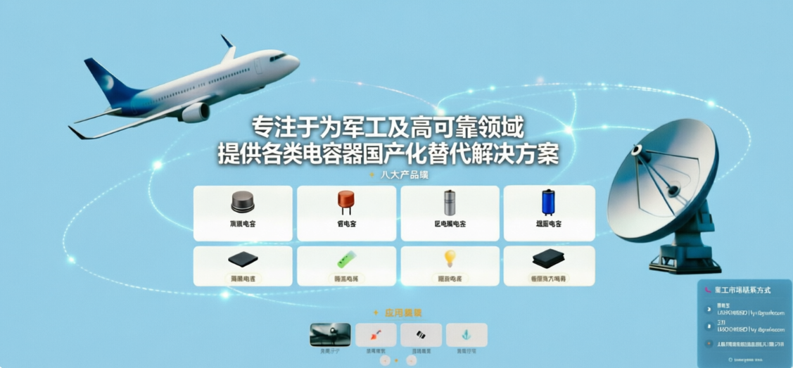

文字颜色：
1.专注于为军工及高可靠领域（加粗-白色）
提供各类电容器国产化替代解决方案（加粗-白色）

2.八大产品线（粗体白色）：八大板块字体（黑色）

3.应用领域（粗体白色）：航空电子、导弹系统等字体（白色）
右下角军工联系方式：原黄色字体换成白色（和页面协调，且可以看清楚），
其他灰色字体照常

更换为以下背景图
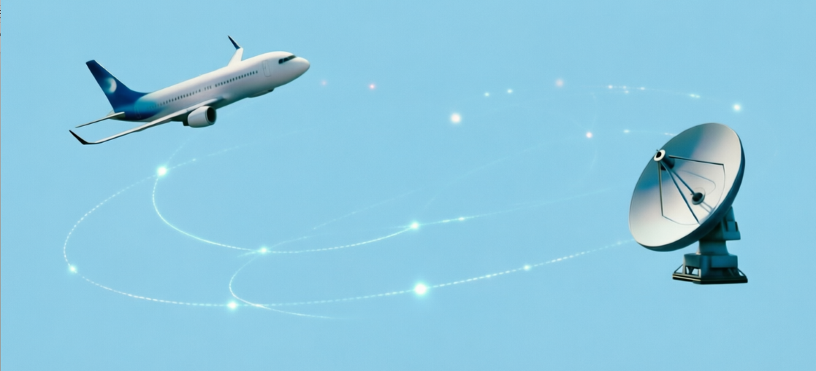

页面二：想要的效果图如下
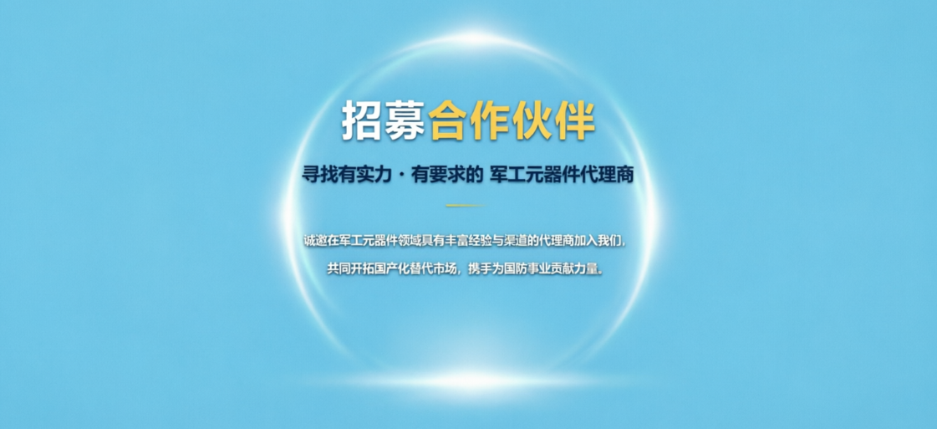

更换为以下背景图


